Склярук В.И.

КНИГИ КИРИЛЛИЧЕСКОЙ ПЕЧАТИ
КУРСКОГО ОБЛАСТНОГО КРАЕВЕДЧЕСКОГО МУЗЕЯ:
ВВЕДЕНИЕ К КАТАЛОГУ

31 июля 1903 г. председатель Курской губернской ученой архивной комиссии губернатор Н.Н. Гордеев направил епископу Лаврентию письмо по поводу устройства Историко-археологического и кустарного музея: «…первое место должно быть предоставлено церковным памятникам бывшей Белгородской, а затем Курской епархии», в связи с чем просил оповестить благочинных, настоятелей монастырей и заведующих духовными учреждениями «о целесообразности с их стороны посильного содействия составлению упомянутой коллекции церковных древностей…» ¹.
Из духовной консистории вскоре была представлена «Ведомость о древних церковных вещах, хранящихся в церквах Курской епархии» с указанием условий, на каких они могут быть уступлены музею. Среди предложенного – много книг, но краткость описания в «Ведомости» не позволяет идентифицировать их ².
В журналах заседаний архивной комиссии и отчетах комиссии и музея отмечены поступления от многих частных лиц. В первом же отчете музея упомянуто самое раннее издание нынешней коллекции: «Из числа посту- пивших книг наиболее ценным является древнее Евангелие виленской печати 1575 г., пожертвованное Александром Николаевичем Лагофет» ³. | 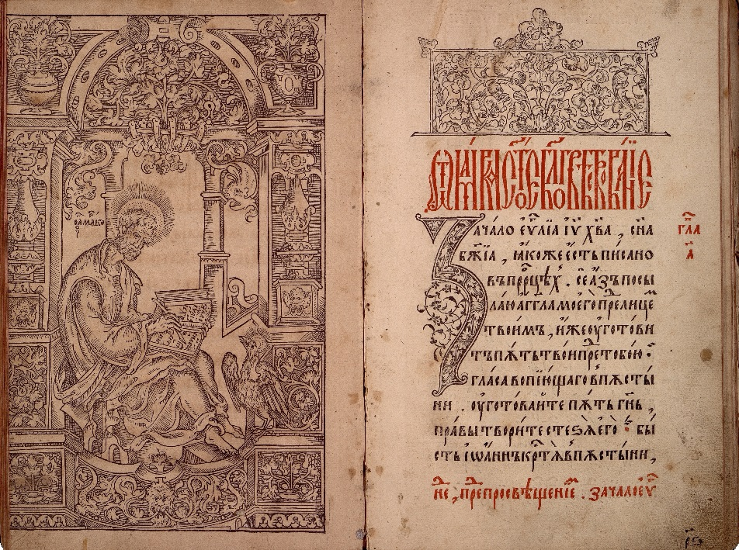  Евангелие. Вильно, 1575. Дар А.Н. Лагофета
Дарителям книг стали многие учреждения, включая Киевскую и Санкт-Петербургскую духовные академии, Императорское Российское историческое общество, Московское церковно-археологическое общество, Черниговское епархиальное древлехранилище, Московский исторический музей им. императора Александра III, Харьковский университет ⁴.
Добавим к сказанному, что в нынешнем собрании музея есть, среди прочих, книги из Знаменского монастыря, Коренной пустыни, Николаевской, что в торгу, церкви и духовной семинарии ⁵. Однако каталог старого музея не сохранился, и поэтому неизвестно, какие из книг пришли как дары и закупки дореволюционных лет, а какие доставлены при упразднении духовных учреждений в советское время.
Показательна судьба библиотеки Путивльской Молченской Софрониевой пустыни. В 1895 г. в ней было 2000 книг. За последующие двадцать лет их число удвоилось: «Под колокольней, против Успенской церкви палата библиотеки, в коей до 4000 томов книг разного содержания». К этому сообщению автор описания пустыни дает примечание: «В числе коих есть несколько древних даже на польском языке. По всей вероятности, книги эти составляли собственность Сильвестра Медведева» ⁶. В 1904 г. пустынь передала в музей несколько печатных книг ⁷.
Осенью 1922 г. пустынь была ликвидирована, причем многие предметы художественно-исторического значения были расхищены, распроданы и уничтожены. В связи с этим Отдел по делам музеев и охране памятников Народного комиссариата по просвещению потребовал «срочно принять меры к спасению тех художественно-исторических памятников, которые еще уцелели там, и впредь срочно доводить до сведения Отдела обо всех ликвидациях церквей и монастырей по губернии» ⁸.
В 1925 г. из пустыни, в которой к тому времени был устроен детский городок «Новый мир» для сирот гражданской войны, книги вместе с другими памятниками культуры были отправлены в Рыльский музей ⁹. Следы их вскоре затерялись, так что библиотека монастыря считалась утраченной ¹⁰. В 1981 г. малая часть ее была обнаружена в подвале здания Рыльского музея: вероятно, укрыта там в те времена, когда опасно было предметы культа вводить в фонды музея, если они не предназначались для атеистических целей. Находку не успели перенести в хранилище, и она была похищена. Наконец, возвращенные милицией около 40 книг, рукописных и печатных, попало в Курский областной краеведческий музей.
Сведения о рукописных книгах, среди которых находятся синодики монастыря, опубликованы ¹¹. Примечательно, что из 18 печатных книг 2 русских и 2 польских, судя по времени издания и записях на них, действительно могли быть в монастыре в 1672–1675 гг., когда там подвизались уроженцы Курска Сильвестр Медведев и пришедший к нему его свойственник Карион Истомин ¹². Если они и не принадлежали Сильвестру, как предполагал автор описания пустыни, то, вероятно, побывали в его руках.
Некоторые книги из собрания музея имеют наклейки 1920-х гг. Комиссии по охране и регистрации памятников искусства и старины Отдела по делам музеев и охране памятников Народного комиссариата по просвещении. Однако Комиссия не могла спасти от гибели массу памятников древнерусской культуры, хранившихся в музеях и, тем более, изымавшихся при закрытии храмов по всей стране.
Из Отчета о деятельности музея за 1931 г.: «Сданы церковные издания и разбиты старые журналы на макулатуру, всего сдано 6 тонн» ¹³.
Новая антицерковная волна хрущевского времени отразилась в музейном собрании. На части книг синим карандашом были проставлены номера, которыми, как известно от библиотекаря музея Г.М. Дрючиной, в начале 1960-х гг. были помечены «церковные» книги кириллической и гражданской печати, предназначенные к уничтожению. Большая их часть, по ее словам, была «вывезена грузовиком». Оставшиеся уберег лектор-атеист общества «Знание» С.С. Петров, заложив ими нишу за стеллажами в библиотеке музея.
Какова потеря памятников древнерусской культуры, в том числе позднего происхождения, XVIII – начала XX в., мы поняли лишь в ходе работы по выявлению и учету движимых памятников истории и культуры в храмах Курской области, проводившейся по заданию Министерства культуры РСФСР в 1980-е годы. В каждом из восьмидесяти действовавших тогда храмов (против более шестисот до революции) обнаружены единицы, изредка – десяток-другой «паспортных» вещей. Если учесть убыль предметов культа из жилищ и учреждений, то остаток едва составляет сотую часть былого. При всей условности такой подсчет показателен.
В 1980 г. дореволюционные издания были переведены из библиотеки музея в основной фонд. Возобновился сбор книг кириллической печати, что к настоящему времени добавило в собрание более 60 изданий.
Коллекция включает 296 книг ¹⁴: XVI в. – 4; XVII в. – 56, из них 2 составляют конволют (52 издания); XVIII в. – 113 (99 изданий); XIX – начало XX в. – 121 (105 изданий) и 2 сборника статей, против раскольников, разных изданий.
Вместе с формальным описанием, включающим названия гравюр, приводятся трактовки относительно сложных сюжетов. Пример тому – раскрытие смысла рамок титульных листов двух книг, композиции которых иллюстрируют заглавие и содержание.
Лазарь (Баранович). Меч духовный. Киев, 1666. По сторонам титула – царь Давид и апостол Павел символизируют Ветхий и Новый завет, вверху над державой – небесное воинство и текст из Апокалипсиса, внизу – корабль православной церкви с кормчим Спасом ведет бой с кораблем нечестивцев с кормчим Антихристом (впервые дан сюжет, позже отраженный в стенописи, иконах, гравюрах и лубке).
Бароний Цезарь. Деяния церковная и гражданская. М., 1719. По сторонам титула – апостолы Петр и Павел на пьедесталах, под ними – аллегория победы христианства над язычеством: скованные римлянин (язычество) и Медуза Горгона (ереси), гидра, пышущая жаром на деву в венце из звезд, стоящую на полумесяце и огражденную лучистой мандорлой с текстом молитвы (Богородица), вверху – Спас в облаках с 7 светильниками.  Значительный интерес представляет информация, заключенная в записях на полях, переплетных листах и внутренних сторонах крышек переплета. Среди имен владельцев, вкладчиков, продавцов, покупателей и читателей – царь Алексей Михайлович (Минея общая с праздничной. М., 1645), рыльский пушкарь Семен Котольник (Око церковное. М., 1633), дворцовый степенной ключник Аким Ефимов сын Зотов | 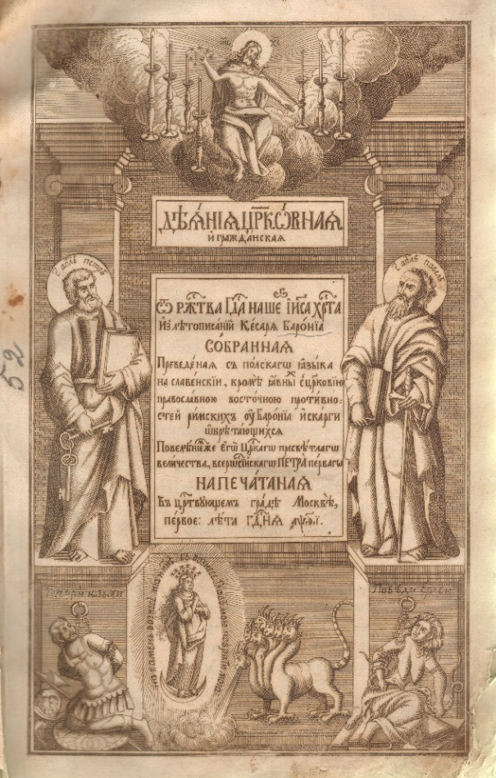  Бароний Цезарь. Деяния церковная  и гражданская. М., 1719.
(Минея служебная, сентябрь–ноябрь. М., 1666), ученик Школы математико-навигацких наук Михаил (Магницкий Л.Ф. Арифметика. М., 1703).
Книги часто меняли владельцев. Например, Острожская Библия принадлежала станочного дела мастеру Оружейной палаты Нифонту Павлову, государеву певчему дьяку Даниле Ортемьеву, путивльскому купцу Семену Прокофьеву, сыну Горшкову и другим.
Запись фиксировала торговую сделку названного в ней лица, часто говорила о его общественном положении, что вместе с именем, а во многих случаях и обстоятельствами сделки, утверждало правомочность купли-продажи и отвергало возможные сомнения в честном происхождении собственности.
Многие полистные записи-скрепы сообщают не только о покупке книг, но и об их последующей передаче в церковь. Так текст получает одновременно смысл купчей, владельческой и вкладной.
Предназначение определяло номенклатуру покупок. Среди книг с записями названного содержания редко встретишь четью книгу – большинство изданий имеет богослужебный характер. По важности вклада на первом месте стоит, конечно, главная книга храма – напрестольное Евангелие: «Во имя Отца и Сына и Святого духа року 1645 месяца августа 6 дня мы громада (община) Быстрицкая купили есмо сию душе спасительную книгу зовемую святое Евангелие напрестольное до церкви храма святого Воскресения Христова в селе Быстрику (ныне Житомирская область Украины)…. До того приложил Михайло Дрыга золотых десят що ся и подписал на початку книги, а хто бы мел сию вышомянованную книгу от тоее святое церкви Быстрицкое отдалити любо поп любо дьяк любо пан любо простец яким колве способом продати, миняти, албо способом злодейским такий каждый нехай будет проклят в сей век и будущий святыми отцы 318 иже в Никеи и з нами ся рассудит на страшном суде Христове. Аминь.» (Евангелие. Львов, 1644).
Другая книга львовской печати несет еще один западноукраинский след – запись произведена в городе Броды (ныне Львовская область): «Сия книга то есть Евангелие куплена есть во граду Горохове на Вознесение господне за золотих 45 рабою божиею Настасиею Симоничкою Хвещчихою обивателкою бородчанскою до храму и престола Покрова пресвятыя Богородица. Сия ж виш поменненая Настасия такожде и фелонь ядамашкови (от «дамасской» ткани – вида парчи В.С.) жолто чорни за золотих 100 и дзвон за золотих 230 до того ж храму Покрова пресвятая Богородица року божия 1718 застроения честнаго отца Иоана Симоновича пред тоей же церкве бородчанской...» (Евангелие. Львов, 1704). Этот текст дает пример смешанного вклада, когда книги передаются вместе с прочим имуществом, в данном случае, с фелонью (ризой священника) и звоном (набором колоколов).
«С первых дней русского книгопечатания новые книги использовались прежде всего для церквей на вновь покоренных землях и «украинах» государства, и в более позднее время это правило неукоснительно сохранялось» ¹⁵ : «Лета 7156 го (1648) февраля в 9 день государь царь и великий князь Алексей Михайлович всея Руси пожаловал сию книгу Минею общую с праздники в новой город на Коротояк в соборную церковь Рождества пресвятыя Богородицы в предел великого чудотворца Николы. А подписал сию книгу Минею коротоякской соборной богородицкой… Никифоров сын Попов» (Минея общая с праздничной. М., 1645). Посылка книги в собор только что построенной (1647) крепости на Белгородской черте была для порубежников напоминанием о том, что власть не оставляет их своим вниманием.
К иному времени относится следующая запись на той же книге: «Сия книга города Коротояка соборные Рождества пресвятые Богородицы протоиерея Иосафу Никитину. А хто сию книгу украдет тот заплатит ему за нее тридцать рублей. 1739 году сентября в 15 дня». Высокая «страховочная» цена, указанная во второй записи, объясняется, видимо, наличием в книге царской вкладной.
Для храмов Курска, крупного торгового центра с расположенной вблизи Коренной ярмаркой, естественно было наличие купеческих вкладов, что отражено во многих записях на книгах нашего собрания.
Из общего количества упомянутых в записях мест, церквей и монастырей три четверти составляют курские реалии. Некоторые из них, может быть, мало известны в краеведении, например, Окружная противораскольническая библиотека (Книга Симеона Фессалонийского. М., 1894).
Характерны три памятные записи: «Плевна взята» (Библия. СПб., 1820); «1915 г. мая 5 дня отпевали тело погибшаго летчика в годину Второй Отечественной войны воина Аркадия Гудима» (Минея служебная, май. М., 1758); «Мая 2 дня 1918 года обретена икона Знамения пресвятые Богородицы Курския на Феодосиевском колодезе близ Стрелецкой слободы девицею Клавдией Худокормовой, похищенная марта 13 дня того же года при епископе Феофане» (там же). Минеи каждого месяца постоянно были в руках священника, поэтому в них чаще всего и встречаются повременные записи.
Подготовленный к печати каталог книг кириллической печати снабжен указателями авторов и названий книг, места и времени печати, топографическим и именным для записей. Прилагаемый в конце типологический словарь книг богослужебных и четьих будет полезен сотрудникам музеев и библиотек и любителям книжной старины для ориентации в мире книг кириллической печати и атрибуции дефектных экземпляров.

ПРИМЕЧАНИЯ

¹ Государственный архив Курской области (ГАКО). Ф. 2. Оп. 1. Д. 7. Л. 31–32.
2 Там же. Л. 34–37.
3 Труды Курской губернской ученой архивной комиссии. Вып. I, ч. 2. Курск, 1911. С. 111.
4 Труды Курской губернской ученой архивной комиссии. Вып. I, ч. 2. Курск, 1911; То же. Вып. II, ч. 2. Курск, 1915.
5 «Древняя фундаментальная библиотека начала образовываться с началом образования самой семинарии в 1787 году… Она составилась главным образом со вторых экземпляров, отделенных от библиотеки Харьковского коллегиума (ныне семинарии), а отчасти от пожертвования частных лиц…». Архангельский М. Курская духовная семинария // Труды Курского губернского статистического комитета. Курск, 1863. Вып. 1. С. 345.
6 Палладий. Историко-статистическое описание Молченской Рождество-Богородицкой Печерской мужской общежительной Софрониевой пустыни и состоящего при ней скита во имя пророка, предтечи и крестителя Господня Иоанна, находящихся в Курской епархии. М., 1914. С. 61.
7 ГАКО. Ф. 2. Оп. 1. Д. 11. С. 137–138.
8 ГАКО. Ф. Р-3139. Оп. 19. Л. 3.
9 Репина С. Рыльский государственный окружной музей за 10 лет. 1919–1929 гг. Курск, 1929. С. 6.
¹⁰ Перетц В.Н. Рукописи библиотеки Московского университета, самарских библиотеки и музея и минских собраний. Л., 1934. С. 6.
¹¹ Склярук В.И., Солодкин Я.Г. Неизвестные рукописи курских собраний // Труды Отдела древнерусской литературы ИРЛИ АН СССР. Л., 1988. Т. 41. С. 425–426.
12 Сазонова Л.И. Карион Истомин // Труды Отдела древнерусской литературы ИРЛИ АН СССР. Л., 1985. Т. 39. С. 45.
¹³ ГАКО. Ф. Р-3139. Оп. 1. Д. 62. С. 10.
¹⁴ Условно включена цельногравированная книга: Симеон Иерусалимский. Описание святаго божия града Иерусалима. М., 1771–1793.
¹⁵ Поздеева И.В. Коллекция старопечатных книг XVI – XVII вв. из собрания М.И. Чуванова. Каталог. М., 1981.

